Контроллер ШД на базе платы SD2v4 для устройства световых
эффектов Compact Flower-DMX. Рекомендации по сборке.

Набор содержит все детали, кроме шаговых двигателей, трансформатора и внешних коммутационных элементов. Набор поставляется в варианте для питания "электронным трансформатором", тем не менее, применение обычного транса не исключается и даже является предпочтительным, т.к. позволяет избежать проблем с импульсными наводками на микрофонную часть. В случае питания схемы "электронным трансформатором" или др. импульсным источником микрофон подключается экранированным проводом минимальной длины. Наличие C1 (смотри рис.1) в случае "электронного трансформатора" обязательно.
Проверьте, что проводник, идущий на стороне "bottom" (сторона пайки) от первой ноги SN75176 (смотри рис.4) перерезан.

Прибор занимает два канала в пространстве DMX - скорость вращения (с реверсом) и цвет (с режимом Rainbow). Кол-во цветов - 6 (5 + прозрачн). Сектор между соседними цветами 10 шагов, т.е. 18 град. (10*1.8).
Чтобы задать базовый DMX-адрес, включаем режим "Slave",подключаем любой пульт, выставляем нужный адрес в первом канале, нажимаем кнопку "Set DMX Address".
Возможны глюки, если в режиме "Slave" на вход DMX ничего не подключено, (т.е. когда 75176 цепляет всякий мусор), или если в цепочке несколько "мастеров". Это не считается недостатком, т.к. такие режимы являются нештатными.
Если диск с зеркалами имеет слишком большой момент инерции (при смене направления дрожит, но не крутится), поможет муфта проскальзывания (центральный болт-пружина-шайба-диск-втулка на валу).
Начиная с версии прошивки 2.1 введена возможность уменьшить максимальную скорость вращения зеркала (режим “Slow”) замыканием вывода 12 (B0) микроконтроллера DD1 на массу. Для этого можно впаять перемычку на плату, или вывести внешний выключатель.

В схеме и комплектации возможны небольшие изменения, не ухудшающие работу устройства.

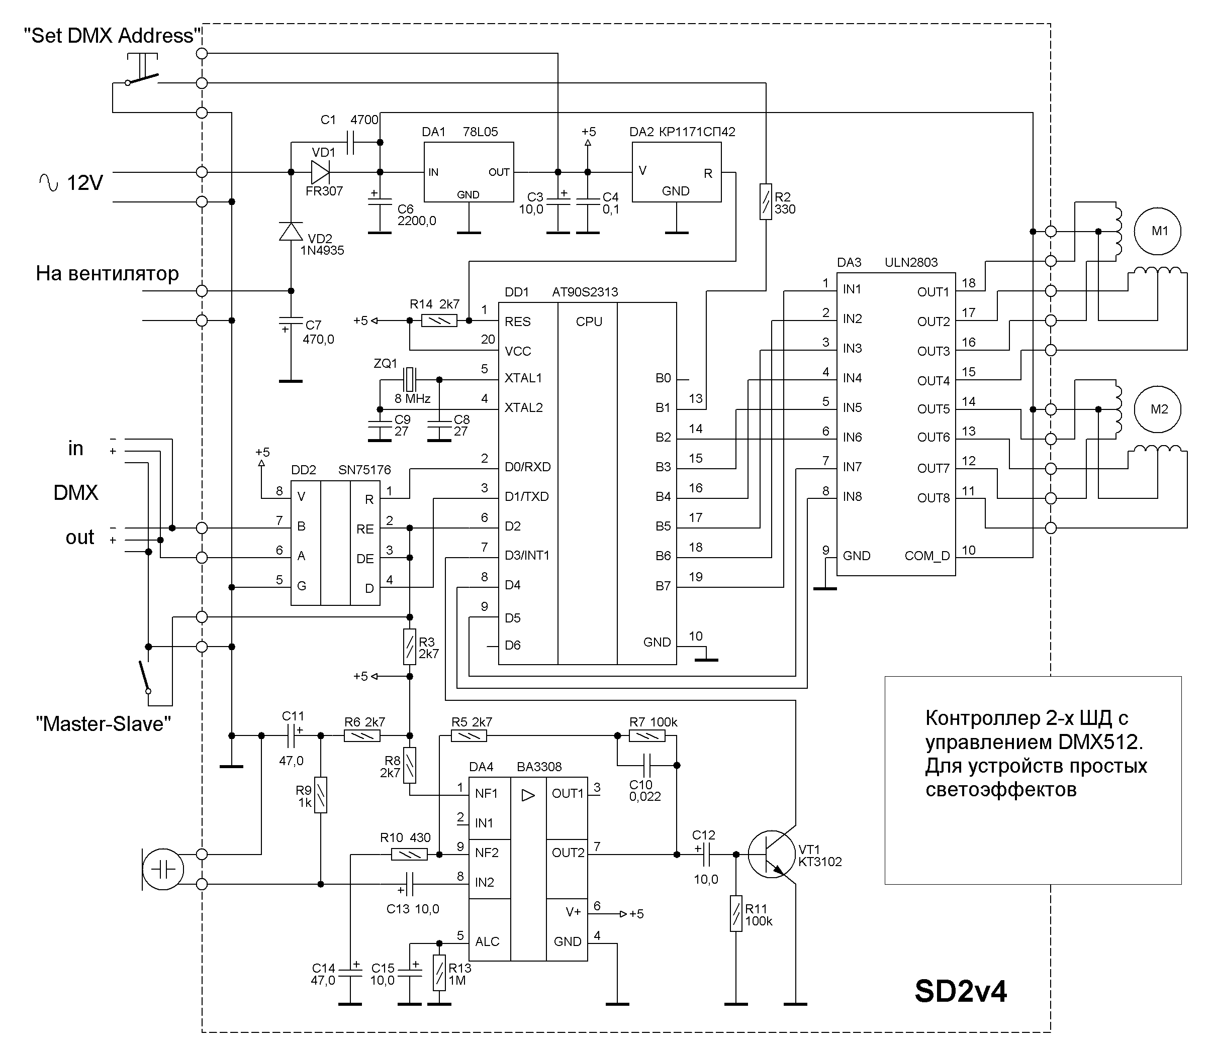
Рис.1. Схема электрическая принципиальная.

Резисторы R3, R8, R14 служат для подтяжки к напряжению +5В, поэтому их номинал не критичен и может быть изменён в разумных пределах. Резистор R2 допустимо заменить перемычкой. При питании от обычного «медного» трансформатора «быстрые» диоды VD1, VD2 можно заменить любыми выпрямительными с достаточным допустимым током, исключить C1, подключить микрофон в соответствии с рис.2.
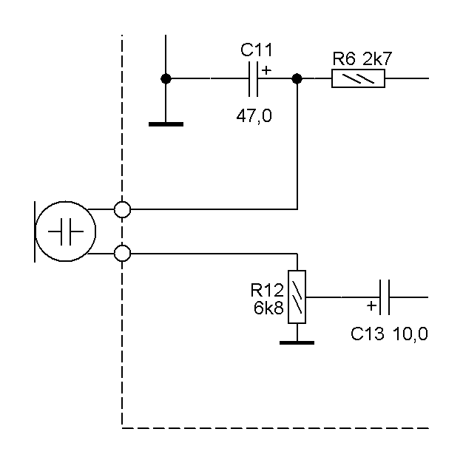
Так можно подключить микрофон, если требуется оперативная регулировка чувствительности. Кроме того, чувствительность можно повысить, уменьшив сопротивление R10 (100 Ом в типовом включении микросхемы BA3308). Этот вариант крайне не рекомендуется при питании схемы от импульсного источника из-за наводок, но при обычном «медном» трансформаторе работает отлично.

Рис.2. Вариант подключения микрофона.

Дорожку перерезать!
Перемычка
для «Slow»
«Master-Slave»
«Set Address»
Перемычка
(R2)

Рис.4. Плата, сторона пайки.

Рис.3. Плата, сторона деталей.

Список деталей набора
Тип/Номинал | Кол-во | На  схеме | Тип/Номинал | Кол-во | На  схеме
Резисторы 0.125 Вт |  |  | Диоды
1М | 1 | R13 | FR307 | 1 | VD1
100к | 2 | R7,R11 | 1N4935 | 1 | VD2
4к7 | 3 | R3,R8,R14
2к7 | 2 | R5,R6
1к | 4 | R9 | Микросхемы
330* | 1 | R10 | BA3308 (KA22241) | 1 | DA4
 |  |  | ULN2803 | 1 | DA3
Конденсаторы |  |  | КР1171СП42 | 1 | DA2
0.1x50v | 1 | C4 | 78L05 | 1 | DA1
0.022x50v | 1 | C10 | SN75176 | 1 | DD2
4700x100v | 1 | C1 | AT90S2313-10PI** | 1 | DD1
27x50v | 2 | C8,C9
 |  |  | Разное
Конденсаторы электролит. |  |  | панель DIP20 | 1
2200.0x16v | 1 | C6 | транзистор КТ3102 | 1 | VT1
470.0x16v | 1 | C7 | Кварцевый резонатор 8МГц | 1 | ZQ1
47.0x25v | 2 | C11,C14 | микрофон электретный | 1
10.0x25v | 4 | C3,C12,C13,C15 | плата SD2v4 | 1
*подбором можно регулировать чувствительность микрофонной части.
**AT90S2313 снят с производства. Полноценная замена – ATtiny2313-20PI. Если используется ATtiny2313, то супервизор питания DA2 КР1171СП42 не нужен, т.к. в микроконтроллере ATtiny2313 имеется встроенная схема контроля питания, а вместо R14 ставится перемычка.

Обратите внимание, что ATtiny2313 поставляются настроенные на работу от внутреннего генератора 8МГц со включенным делителем на 8 CKDIV8. Нужно перепрошить фуз-биты на работу от внешнего кварца, выключить делитель CKDIV8 и включить супервизор питания (фузы BODELEVEL0 и BODELEVEL1). Если DMX-управление не будет использоваться, то можно оставить режим внутреннего генератора (оставить все фузы, как с завода, кроме CKDIV8).

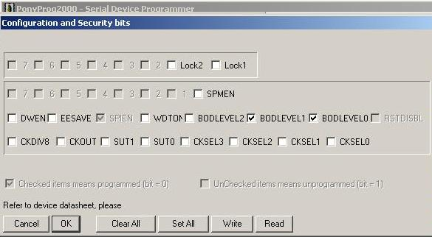
Рис.5. Установка битов конфигурации для ATtiny2313 на примере программатора PonyProg.

Далее переписка с автором:

Yury <yurka_ras@mail.kz> В адресную книгу… В черный список…
Кому: Холодов Роман <Romick-1967@yandex.ru>
Тема: Re: схема прибора РаспечататьВ виде HTMLСвойства письма
koi8 | win | dos | utf-8 | mac

Плату сейчас развожу, сделаю выложу для всех.
Скажи пожалуста, там стоит кварц на 8 Мегагерц. Можно его заменить другим
без изменения прошивки? Например у меня 8,867238 МГц, или 10 Мгц?

Можно, только тогда DMX не будет цеплять. Ближайшее значения кварца, что бы
принимал DMX - 12 МГц ( при этом чуть подправить прошивку придется).

А если ДМХ не нужен, то тогда вообще ставить кварц смысла нет, лучше
выставить фузы на внутренний генератор. Вообще с магазина они так и идут,
только делитель на 8 (фуз CKDIV8) надо выключить.

15.03.09 08:18
От кого: Yury <yurka_ras@mail.kz> В адресную книгу… В черный список…
Кому: Холодов Роман <Romick-1967@yandex.ru>
Тема: Re: схема прибора РаспечататьВ виде HTMLСвойства письма
koi8 | win | dos | utf-8 | mac

Вот картинка с фузами (в Пони) для встроенного генератора. Делитель
выключен, частота 8 МГц.

